

INGEZIM ASFV-R
Prod Ref: 11.ASF.K1

Ensayo inmunoenzimático para la detección de anticuerpos específicos de peste porcina africana en sangre (fresca o en papel), suero y en exudado de bazo, de cerdo y jabalí.

Última revisión: 26-10-20
Nº de registro en España: 11128-RD

COMPOSICION DEL KIT ELISA

Reactivo | 2 placas (8x12 pocillos) |  | 5 placas (8x12 pocillos)
Reactivo | Uni. | Vol. | Uni. | Vol.
Placas de microtitulación de 96 pocillos divididas en 12 tiras | 2 | - | 5 | -
Viales de suero Control Positivo listo para su uso | 1 | 2 ml | 2 | 2 ml
Viales de suero Control Negativo listo para su uso | 1 | 2 ml | 2 | 2 ml
Viales de Conjugado Peroxidasa listo para su uso. | 1 | 30 ml | 2 | 30 ml
Frascos de Solución de Lavado 25x concentrada | 1 | 125 ml | 1 | 125 ml
Frascos de Diluyente (DE34-01) | 1 | 125 ml | 2 | 125 ml
Frascos de Sustrato listo para uso (ABTS) | 1 | 30 ml | 1 | 60 ml
Frascos de Solución de Frenado | 1 | 65 ml | 1 | 65 ml

OTROS MATERIALES Y REACTIVOS NO INCORPORADOS EN EL KIT

Agua destilada o desionizada
Micropipetas de 5 a 200 μl.
Puntas de micropipeta de un solo uso
Dispositivos para lavado de placas.
Probetas de 50-250ml
Lector ELISA (filtro de 405 nm)

FUNDAMENTO TECNICO DEL KIT

Nuestro kit se basa en un inmunoensayo enzimático indirecto (ELISA Indirecto). A continuación, se describe brevemente la técnica:
Sobre un soporte sólido (placa de poliestireno), se fija el antígeno recombinante. Cuando sobre la placa se dispensa la muestra problema, en el caso de que existan anticuerpos específicos frente a las proteínas cp312 y p30 de VPPA, éstos quedarán fijados a la misma. Tras realizar una serie de lavados con los que se eliminará el resto de los componentes del suero no adheridos, podremos revelar la presencia de anticuerpos de cerdo mediante un conjugado especifico marcado con peroxidasa. Tras añadir un sustrato apropiado, se producirá una reacción colorimétrica que podrá ser leída mediante un espectrofotómetro.
De esta manera, la presencia de color, indicará que la muestra problema contiene anticuerpos frente a la enfermedad, mientras que la ausencia de color indicará la ausencia de anticuerpos en la muestra ensayada.
La sensibilidad analítica del ensayo utilizando los sueros de referencia SR C+114 y SR 517 disminuye en al menos dos diluciones respecto a INgezim® PPA COMPAC. Esto podría ser debido a la dilución de las muestras utilizada en este ensayo (1/20) respecto a la utilizada en INgezim® PPA COMPAC (1/2) y a la geometría del ensayo, que únicamente detecta IgG específicas de VPPA mientras que INgezim® PPA Compac, detecta además IgM.
Por otra parte, utilizando las muestras de referencia arriba mencionadas, se detecta una disminución de sensibilidad analítica de al menos dos diluciones en la matriz de sangre líquida respecto a la matriz de sangre en papel.

PRECAUCIONES

- Leer atentamente las instrucciones de uso.
- Mantener los reactivos a temperatura ambiente antes de su utilización.
- No mezclar reactivos ni instrucciones de diferentes kits.
- Evitar cualquier contaminación de los reactivos.
- No utilizar los kits una vez superada la fecha de caducidad.
- No comer, beber ni fumar mientras se manipulen los reactivos y/o las muestras.

- No pipetear los reactivos con la boca.
- Utilizar una punta de pipeta nueva por cada muestra a testar.
- Incluir sistemáticamente un control positivo y un control negativo siempre que se utilice el kit.
- Tanto el tampón sustrato como la solución de frenado han de ser manipulados con precaución.

CONSERVACIÓN DEL KIT
Mantener todos los componentes entre +2ºC y +8ºC.
La solución de frenado podría precipitar en refrigeración. La precipitación desaparecerá después
de unos minutos a temperatura ambiente.

INFORMACIÓN SOBRE EL MODO DE REALIZAR LOS LAVADOS

Los lavados pueden realizarse mediante un lavador automático de placas o mediante una micropipeta que permita dispensar la cantidad de 300 µl por pocillo Tras las incubaciones, realizar los lavados según las siguientes instrucciones:
- Eliminar el contenido de la placa volcándola bruscamente para evitar el intercambio de fluidos entre los pocillos. Como precaución el vaciado de los pocillos debe realizarse sobre una cubeta que contenga una solución de sosa, ya que, si bien el antígeno utilizado en el kit es absolutamente inerte, los sueros problema pueden contener agentes infectivos.
- Distribuir unos 300 µl de solución de lavado por pocillo.
- Agitar suavemente la placa evitando el intercambio de material entre pocillos.
- Volcar la placa bruscamente para vaciar su contenido. Repetir el proceso cuantas veces sea indicado Tras el lavado, asegurarse de tener preparado el reactivo a utilizar inmediatamente. No debe mantenerse la placa en seco.
- Tras el último lavado, sacudir la placa boca abajo sobre un papel de filtro absorbente.

PREPARACION DE LAS MUESTRAS

Las muestras de suero se utilizarán a la dilución 1/20 (5 μl de suero y 95 μl de diluyente).
Para las muestras obtenidas de papel de filtro ver anexo.

PREPARACION DE REACTIVOS

- Solución de lavado:
Diluir una parte de solución concentrada en 24 partes de agua destilada. Una vez preparada la solución permanece estable mantenida entre +2ºC y +8ºC.

Diluyente, Controles, Conjugado y Sustrato:
Todos se presentan listos para su uso.

PROCEDIMIENTO:

- Antes de empezar el ensayo, equilibrar todos los componentes del kit a temperatura ambiente.
- Añadir 100 μl de cada muestra a testar diluida como se ha descrito previamente. En último lugar añadir por duplicado el control (+) y Control (-). Sellar la placa con la tapa adhesiva e incubar 1h ± 5 min a 37ºC.
- Lavar 3 veces la placa según el procedimiento descrito anteriormente.

- Añadir 100 μl de conjugado a cada pocillo. Sellar la placa en incubar a 45 ± 5 minutos a 37ºC.
- Lavar 5 veces la placa según procedimiento indicado.
- Añadir 100 μl de solución sustrato en cada pocillo. Mantener la reacción 15 ±1 minutos a temperatura ambiente. Se recomienda la utilización de una pipeta multicanal para este proceso a fin de agilizarlo lo más posible.
- Frenar la reacción añadiendo 100 μl de solución de frenado a cada pocillo.
- Leer a 405 nm en los 15 min siguientes a la adición de la solución de frenado.

LECTURA E INTERPRETACIÓN DE RESULTADOS:

La lectura se realiza a una longitud de onda de 405 nm.

  - VALIDACIÓN DEL TEST:
El test se considerará válido cuando:

D.O. (Control +) > 0.75

D.O. (Control -) < 0,25

  - INTERPRETACIÓN DE RESULTADOS:

Calcular el valor de M/P % utilizando la siguiente fórmula:

M/P % = (Abs Muestra) – (Abs C. neg) X 100
(Abs C pos) – (Abs C neg)

Se considera una muestra como positiva si su valor M/P % es igual o superior al 50%

Se considera una muestra como negativa si su valor M/P % es menor del 45%

La muestra se considerará dudosa si se encuentra entre ambos valores.

ANEXO
USO DE MUESTRAS DE SANGRE EN PAPEL DE FILTRO* PARA DETECCIÓN DE ANTICUERPOS EN ELISA

- Usar un sacabocados para obtener un disco de unos 6 mm de diámetro. Puede utilizarse cualquier tipo de sacabocados incluidos los de papelería siempre y cuando el diámetro del circulo sea de 6mm. Seleccionar la zona de papel en la que la muestra haya impregnado totalmente este. La muestra en papel sobrante, puede almacenarse a 4ºC en un sobre cerrado durante al menos 1 año.
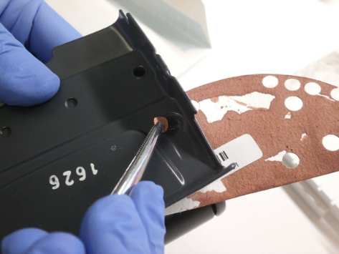

- Depositar el disco en una placa vacía de ELISA o en un tubo eppendorf y añadir 250 µl del diluyente proporcionado en el kit.
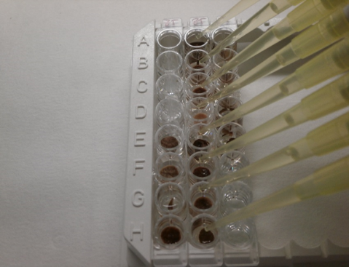

- Incubar 1 hora a 37ºC o toda la noche (16-18 h) a 4ºC sin agitación. La muestra extraída sobrante puede conservarse a -20ºC para posteriores análisis

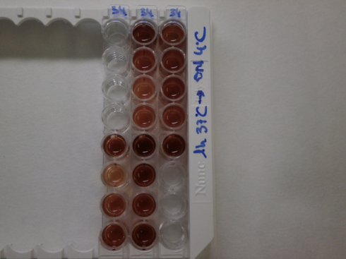

- Usar la extracción a la dilución ½, añadiendo en primer lugar 50 µl de diluyente y en segundo lugar 50 µl de la extracción sobre la placa antigenada proporcionada en el kit

*El papel de filtro recomendado es papel de cromatografía tipo Whatman® CHR de grado 3MM. Un papel de grosor medio (0,34 mm), utilizado ampliamente para cromatografía

Desarrollado y fabricado en España por:

INMUNOLOGIA Y GENETICA APLICADA, S.A.  Avda. de la Institución Libre de Enseñanza, 39  28037- MADRID (SPAIN)  Tlf: +34 91368.05.01/04  Fax: +34 91 408.75.98  E-mail: ingenasa@ingenasa.com  www.ingenasa.eu  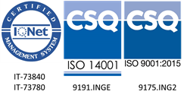 | Distributed in by:

